SELEÇÃO DE TEMÁTICA
Enumere abaixo a primeira e segunda opção de temática para qual você indica que seu artigo seja atribuído.
Primeira Opção |  | Segunda Opção
 | Estudos de caso de ACV |  | Estudos de caso de ACV
 | Ecodesign |  | Ecodesign
 | Economia circular |  | Economia circular
 | Gestão do ciclo de vida nas organizações |  | Gestão do ciclo de vida nas organizações
 | ACV e políticas públicas |  | ACV e políticas públicas
 | Custeio do Ciclo de Vida (CCV) |  | Custeio do Ciclo de Vida (CCV)
 | ACV social |  | ACV social
 | Comunicação e rotulagem ambiental |  | Comunicação e rotulagem ambiental
 | Inventário do Ciclo de Vida (ICV) e bancos de dados |  | Inventário do Ciclo de Vida (ICV) e bancos de dados
 | Métodos e modelos de Avaliação do Impacto do |  | Métodos e modelos de Avaliação do Impacto do
 | Ciclo de Vida (AICV) |  | Ciclo de Vida (AICV)
 | Tópicos especiais |  | Tópicos especiais

Título

Autor 1¹, Autor 2², Autor n^{n}

¹afiliação do autor 1, email

afiliação do autor 2

^{n}afiliação do autor n

Resumo: Calibri, tamanho 9, com no máximo 250 palavras.

Palavras-chave: 3 a 5 palavras-chave.

Introdução
Este é o modelo do artigo completo para o GCV 2018. Utilize este arquivo como padrão. Os artigos completos devem ter entre 4 e 6 páginas no tipo A4, com espaçamento simples no parágrafo e espaçamento entre parágrafos (depois) de 6pt. O texto deve ser na mesma língua da submissão prévia do resumo, em formato Word, OpenOffice ou RTF, com até 2MB. As páginas não devem ser numeradas. Os parágrafos são justificados e sem tabulação. As margens laterais e inferior são de 2 cm e a margem superior tem 3 cm. Os títulos e subtítulos tem espaçamento de 12 pt (antes) e de 6 pt (depois) com tamanho da fonte em 12.
O texto deve ser elaborado com fonte Calibri tamanho 10.
O artigo, sempre que possível, deve estar estruturado da seguinte forma:
- Introdução: revisão bibliográfica, objetivo;
- Metodologia;
- Resultados e discussão;
- Conclusões;
- Agradecimentos (opcional); e
- Referências.

Metodologia
O texto da metodologia deve explicar todos os passos utilizados para alcançar o resultado da pesquisa.

Resultados e discussão
Os resultados da pesquisa devem ser expressos de forma clara e concisa. Nessa seção do artigo espera-se a adição de figuras, tabelas, quadros etc. Nesses casos, há recomendações específicas de pendendo do item.

Figuras
As figuras devem estar centralizadas no corpo do texto, no formato JPEG, com definição mínima de 300 dpi, caso não sejam originadas a partir de um printscreen. A figura deve ter largura máxima até os limites das margens. As legendas das figuras e das tabelas ficam acima e são numeradas, como na Figura 1 e na Tabela 1. Tantos as figuras como as tabelas devem ser “chamadas” no corpo do texto. Deve haver um espaço antes da legenda e depois da tabela ou figura. Evite dividir a tabela entre páginas. Deixe no máximo três linhas em branco quando inserir uma tabela ou figura na próxima página. Equações devem ser numeradas (entre parênteses com 5 espaços antes), escritas como texto (não copiadas como figuras), em itálico, centralizadas, com espaçamentos iguais aos títulos, se necessário, elaboradas com a ferramenta específica do Word ou equivalente.

Figura 1 - Legendas de figura e tabela devem estar acima, numeradas e centralizada
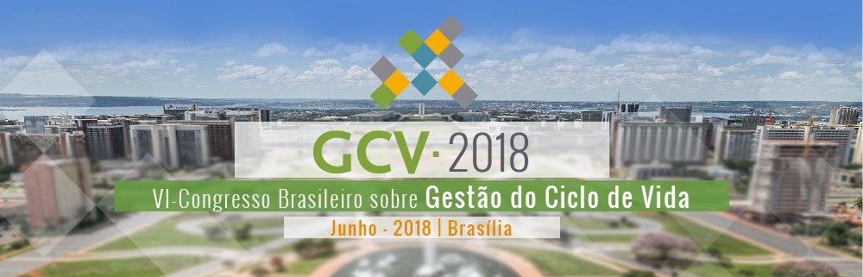
Fonte: Elaboração própria

Tabelas
Segue exemplo de tabela.

Tabela 2 - Exemplo de tabela
 | Tamanho | Formatação | Alinhamento | Comentários
Título do trabalho | 14 | Negrito | Centralizado | CAIXA ALTA
Título das sessões | 12 | Negrito | Esquerdo | Caixa baixa, sem numeração
Subtítulo das sessões | 12 | Itálico | Esquerdo | Caixa baixa, sem numeração
Resumo | 9 | Itálico | Justificado
Palavras-chave | 9 | Itálico | Justificado
Dados dos autores | 10 | Itálico | Direita
Legendas | 10 | Negrito | Centralizadas | Acima das tabelas e figuras
Figuras |  |  | Centralizadas | 300 dpi
Tabelas |  |  | Centralizadas | Borda superior e inferior, linhas de cores diferenciadas, ajustadas à janela, fonte 10
Texto geral | 10 | Normal | Justificado
Referências | 10 | Normal | Esquerda
Fonte: Elaboração própria
Exemplo de equação 1:
- $a^{2}+b^{2}=c^{2}$

Citações
As citações poderão ocorrer no corpo do texto de três formas: a primeira (GCV, 2018), de acordo com GCV, a segunda (2018) ou ainda “copiando o texto” (GCV, 2018, p. 1).

“Além disso, as citações longas deverão ser acrescentadas no formato estendido, sempre que superarem o limite de três linhas. O Nome do Autor e ano deverão ser adicionados ao final do texto nesse caso e o texto vir entre aspas” (GCV, 2018, p. 1).

Conclusões
Aguardamos seu trabalho. Será um prazer contar com sua presença no VI Congresso Brasileiro sobre Gestão do Ciclo de Vida (GCV2018). Abraços, Comissão Organizadora do GCV2018.

Referências
As referências devem ser apresentadas conforme os exemplos a seguir, no tamanho 10 da fonte Calibri, com espaçamento (depois) de 6 pts. Utilize o padrão ABNT (norma NBR 6023). Exemplos:
SOBRENOME, A. B. C. (ANO) Título do artigo em periódico. Nome do Periódico. V.1, N.5, pp. 12-30.
SOBRENOME, B. C.; SOBRENOME, X.Y.Z. (ANO) Título do capítulo. Nome do Livro. Editora ACV, pp. 44-100.
SOBRENOME, D.; SOBRENOME, E.; SOBRENOME, F. (ANO) Título do trabalho. Nome do Relatório. Editora QSS, pp. 7-23. Disponível em: http://www.qss.com.

